Páťáci,

Matějové, Lukášové, Lucky, Davide, Ondro, Tome, Jituško, Verunko, Andulko, Štěpáne a Andrejko!

Všem oblevové..ÁÁÁhoooj žáčci..darebáčci…

Přeji vám krásný den i celý lednový (poslední) týden.

Tento týden bude zvláštní tím, že:

1. Učit se budeme jen do čtvrtka…
2. Ve čtvrtek dostanete vysvědčení za 1. pololetí šk.r. 2020/2021
3. Uvidíme se na živo – ve třídě..

(Ale ne v celé sestavě, vždy v časovém rozestupu po jednom..)

Už se na vás moc těším….

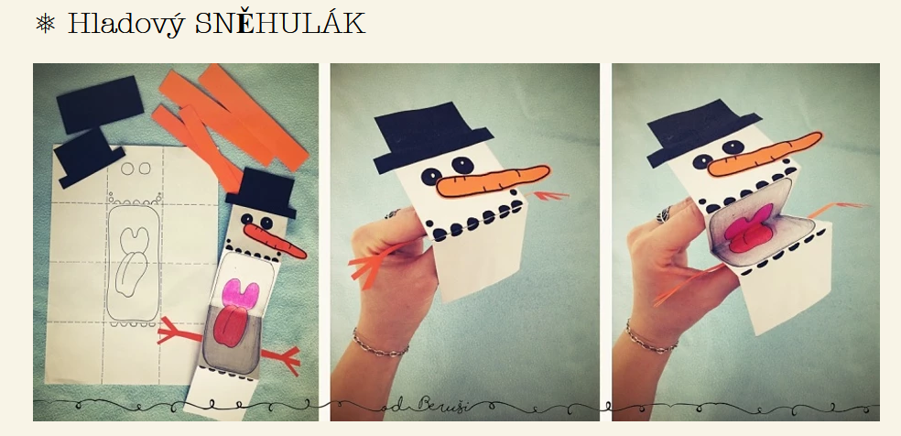Myslíc na Vás vaše paní učitelka Martina

**Speciál úkol naší třídy na tento týden**

Přestože došlo oteplení a oblevě, nebuďte smutní.

„Postavíme“ si ještě jednoho sněhuláka – papírového..

Vyrobte ho dle přiloženého návrhu – ideální velikost A4..může být i věttší…

A nezapomeňte mi ho donést ve čtvrtek na PŘEDÁVKU – UČIVA/VYSVĚDČENÍ…

Vystavím je do regálku na chodbě školy….

Děkuje ze p.u. Martina

**INFORMACE PRO TÝDEN 25.– 28.1.2021 – DISTANČNÍ VÝUKA**

1. Děti JSOU rozděleni do dvou skupin (viz. níže) POZOR - změna Tomík a Verunka!!
2. Předávky učiva a podkladů pro učení – pondělí (9,20 hod. škola) zpět u vysvědčení ve čtvrtek 28.1.

***Předávky budou pouze u školy! Lucka H. – předávku v Letohradě zajišťuje paní asistentka Míša.***

Vyučovat budeme od pondělí do čtvrtka

Samostatná práce – dodělání rozdělaného cvičení z online výuky (pokud nestihneme = v PS označeno červeným puntíkem)

* Pondělí – Sloh = NOVÝ ROK 2021
* DÚ v úterý (M) a ve středu (ČJ)
* Zápis z OP – České dějiny -po,út,st (děti zvládnou samostatně) + jeden testík **ZCELA SAMOSTATNĚ !!!**

Skupina A: Lukáš D., Lukáš K., David, Štěpán, Matěj Ř., Lucka M., Matěj B., Tomáš B.

Skupina B: Ondra, Jitka, Andulka, Lucka H., Matěj K., Verunka, Andrejka

|  |  |  |  |  |  |  |
| --- | --- | --- | --- | --- | --- | --- |
| **ROZVRH HODIN NA 25.1. – 29.1.2021** | | | | | **Anglický jazyk** | **Anglický jazyk** |
| Pondělí 25.1. | 9,20 hod. – předávka materiálů u školy | | 10,00-10,40  Skupina A | 10,45-11,30  Skupina B |  |  |
| Úterý 26.1. | 8,00-9,00  Skupina A | 9,05-10,05  Skupina B | 10,10-11,10  Skupina A | 11,15-12,15  Skupina B | 13,00-13,45  A | 13,50-14,35  B |
| Středa 27.1. | 8,00-9,00  Skupina B | 9,05-10,05  Skupina A | 10,10-11,10  Skupina B | 11,15-12,15  Skupina A |  |  |
| Čtvrtek 28.1. | 8,00-9,00  Skupina A | 9,05-10,05  Skupina B | Předávka pololetního vysvědčení | |  |  |
| Pátek 29.1. | POLOLETNÍ PRÁZNINY | | | | | |

|  |  |  |  |  |  |  |
| --- | --- | --- | --- | --- | --- | --- |
| **ROZVRH HODIN NA 25.1. – 29.1.2021** | | | | | | |
| Pondělí 25.1. | 9,20 hod. – předávka materiálů u školy | | ČJ A | ČJ B |  |  |
| Úterý 26.1. | ČJ A | ČJ B | 45 min M A  15 min OP | 45 min M B  15 min OP | AJ A | AJ B |
| Středa 27.1. | ČJ B | ČJ A | 45 min M B  15 min OP | 45 min M A  15 min OP |  |  |
| Čtvrtek 28.1. | 45 min Geometrie  A 15 min OP | 45 min Geometrie  B min OP | Předávka vysvědčení dle rozpisu | | AJ B | AJ A |
| Pátek 29.1. | POLOLETNÍ PRÁZDNINY | | | | | |

**PŘEDÁVKA POLOLETNÍHO VYSVĚDČENÍ – ČTVRTEK 28.1.2020**

|  |  |  |  |
| --- | --- | --- | --- |
| **Jméno** | **Čas** | **Jméno** | **Čas** |
| **Lukáš D.11,25** | 10,30 | **Andrejka** | 11,10 |
| **Lukáš K.** | 10,35 | **David** | 11,15 |
| **Štěpán** | 10,40 | **Matěj B.** | 11,20 |
| **Tomáš** | 10,45 | **Matěj K.** | 11,25 |
| **Jitka** | 10,50 | **Matěj Ř.** | 11,30 |
| **Veronika** | 10,55 | **Ondra** | 11,35 |
| **Anička** | 11,00 | **Lucka** | 11,40 |
| **Lucka H.** | 11,05 |  |  |

**REEDUKAČNÍ PÉČE Ondra Kašpar a Jitka Krejsová – s p. asistentkou Michaelou ve škole (konzultace)**

|  |  |
| --- | --- |
| Úterý 19.1. | 10,15-11,10 Ondra |
| Středa 20.1. | 11,05 - 11,45 Jitka |

Na druhý blok zůstávají děti ve škole a absolvují ho ve třídě. (Vyhláška umožňuje konzultaci 1 dítě na jednoho učitele.)

**Příprava na PZ 2021 Lucka Málková**

|  |  |
| --- | --- |
| Úterý 19.1. | 12,30-13,00, 13,55-14,15 skype |
| Středa 20.1. | 12,15-13,30 škola |
| Čtvrtek 21.1. | 11,45-13,00 škola |

**TÝDEN 25.1. 2021 až 28.1.2021**

**PONDĚLÍ 25.1.2021**

|  |  |  |
| --- | --- | --- |
| **Český jazyk** | **Týdenní plán – co nás čeká a nemine**  **Téma: PŘÍDAVNÁ JMÉNA**  **=TEORETICKÝ ÚVOD – zápis do sešitu ČJ Š**  Pracovní sešit NOVÝ - str. 2, cv. 2 a 3 (dodělávka samostatně)  **DÚ – SLOH – NOVÝ ROK 2021!** | Učebnice str. 69 |
| **OP** | **Téma:** MANUFAKTURY A PARNÍ STROJE | **Proveďte si zápis do sešitu – SAMOSTATNĚ!** |

**ÚTERÝ 26.1.2021**

|  |  |  |
| --- | --- | --- |
| **Matematika** | **Téma: OBOR VELKÝCH ČÍSEL DO MILIARDY**  **=TEORETICKÝ ÚVOD – zápis do sešitu M Š** Pracovní sešit str. 1, cv. 1,2….  **DÚ - Pracovní s. – str. 1, cv.3 a 4** | Učebnice M 2. - str. 2 |
| **Český jazyk** | **Téma: PŘÍDAVNÁ JMÉNA**  Učeb. str. 70, cv. 6 do ústně  Učeb. str. 70, cv. 7 do sešitu ČJ Š | Přehled str. 69 |
| **OP** | **15. minut -Výklad + kontrola zápisu (Manufaktury a parní stroje)**  **Téma:** OBROZENÍ MĚŠŤANSKÉ SPOLEČNOSTI | **Proveďte si zápis do sešitu – SAMOSTATNĚ!** |

**STŘEDA 27.1.2021**

|  |  |  |
| --- | --- | --- |
| **Český jazyk** | **Téma: Opakujeme PODSTATNÁ JMÉNA**  - hry a cvičení s podstatnými jmény  Učeb. str. 67, cv. 2 do sešitu ČJ školní  **DÚ - Pracovní s. – str. 2, cv.1 +abc !** | **GEOMETRIE**  **Dobrovolné cvičení – PS Geometrie str. 23 celá.** |
| **OP** | **15. minut -Výklad + kontrola zápisu (Obrození měšťanské společnosti)**  **Téma: Z PODDANÉHO ČLOVĚKA OBČAN** | **Proveďte si zápis do sešitu – SAMOSTATNĚ!** |

**ČTVRTEK 28.1.2021**

|  |  |  |
| --- | --- | --- |
| **Geometrie** | **Téma: Trojúhelník – vlastnosti a rysování**  *zápis do sešitu Geometrie  Pracovní sešit str. 24 | Učebnice str. 32-33 |
| **OP** | **15. minut -Výklad + kontrola zápisu (Z poddaného člověka občan)** |  |

**Vysvětlivky**

***FIALOVÁ*** *– práce na doma, samostatná PON*

***ČERVENÁ*** *– dobrovolná práce, můžete a nemusíte si cvičení udělat – jsou online a slušné výsledky eventuelně ohodnotím do ŽK malou 1.*

***ODEVZDÁVÁTE PŘI PŘEDÁVCE VYSVĚDČENÍ:***

1. **ČJ –** **Pracovní sešit, sešit ČJ ŠKOLNÍ + SLOH (List Nový rok)**
2. **M - Pracovní sešit, sešit M ŠKOLNÍ**
3. **Geometrie - Pracovní sešit, sešit geometrie**
4. **Sešit Toulky Českou minulostí (OP) s pečlivě provedeným zápisem + TEST!!!!!**
5. **ŽK**
6. **PL AJ + PS**

**Přeji mnoho zdaru….Vaše paní učitelka Martina** 

**Aj 5 25. 1. – 28. 1.**

**Skype**

|  |  |
| --- | --- |
| **Lucka M., Lukáš K, LukášD. ,Matěj B., David, Matěj Ř. Štěpán, Matěj K.** | **Úterý 26. 1 od 13:00 do 13:45** |
| **Veronika, Tomáš, Andrejka, Jitka, Ani, Ondra, Lucka H.** | **Úterý 26. 1. od 13:50 do 14:35** |

Opakování – procvičování

Učebnice str. 32 – nahoře – pojmenuj si, co je na obrázcích

cvičení dole- do sešitu napiš překlad a odpovědi na otázky

Učebnice str. 33- prohlédni si obrázky – hledej rozdíly, vyjádři se v angličtině – připrav si, budeme

řešit také na skype.

* udělej si test dole -řešení do sešitu.

Pracovní sešit : str. 32 /1 32/2 33/3 33/ quiz A, B

Procvičování: <https://skolakov.eu/anglicky-jazyk-4-trida/weather>

**Časopisy** – můžeš cokoliv

Povinně udělejte si str. 6, 7, 10

https://www.bridge-online.cz/play/

Play – January – February

Po rozkliknutí máte možnost poslechu ke cvičením - audio MP3

